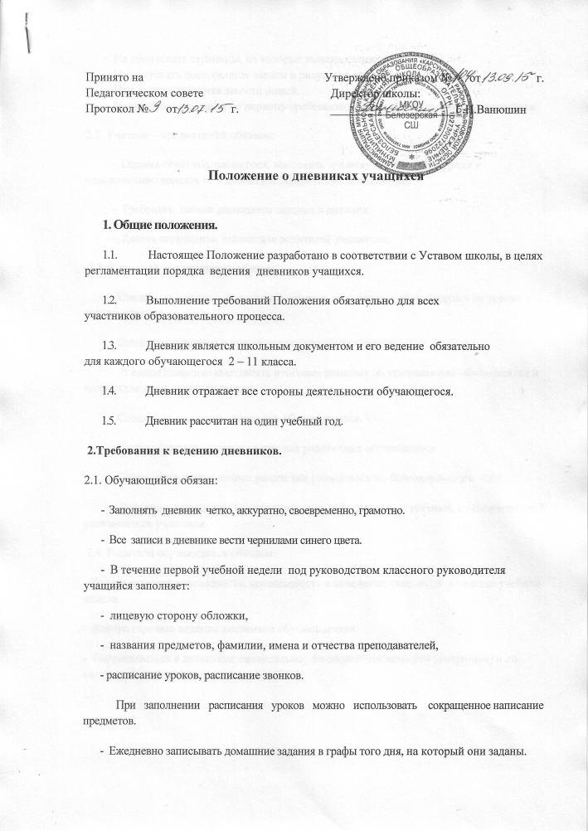- Не пропускать страницы, на которые выпали каникулы.
- Не допускать посторонние записи и рисунки в дневнике.
- При потере дневника завести новый.
- Предъявлять дневник по первому требованию учителей и классного руководителя.
2.2. Учителя – предметники обязаны:
- Оценив ответ обучающегося, выставить отметку в классный журнал и одновременно вписать ее в дневник и заверить своей подписью.
- Требовать записи домашнего задания в дневник.
- Делать корректные записи для родителей учащегося.
2.3. Классный руководитель обязан:
- Следить за наличием в дневнике отметок, полученных обучающимся на уроках в течение недели.
- Отмечать количество пропущенных уроков за неделю.
- В конце дневника выставлять итоговые сведения об успеваемости обучающихся и количестве пропущенных уроков.
- Следить за ведением дневников обучающимися.
- Контролировать проверку дневника родителями обучающихся.
- Делать корректные записи родителям (поздравления, благодарности и т.д.)
- Вклеивать (вписывать) дополнительную информацию о текущей, предварительной успеваемости учащихся.
2.4. Родители обучающихся обязаны:
- Контролировать успеваемость, посещаемость и поведение учащегося в течение учебной недели.
- Контролировать ведение дневников обучающимися.
- Подписываться в дневниках еженедельно, по окончании четверти (полугодия) и по окончании учебного года.

3. Контроль.
3.1. Администрация школы в соответствии с планом внутришкольного контроля осуществляет контроль за состоянием ведения дневников учащихся по следующим критериям:
- информированность родителей и обучающихся о педагогах класса;
- запись расписания уроков и домашних заданий;
- текущий учет знаний обучающихся;
- итоговый учет знаний обучающихся;
- качество и частота проверки дневников классным руководителем;
- наличие подписи родителей в дневниках;
- культура ведения дневников.

